TRƯỜNG ĐẠI HỌC MỞ HÀ NỘI

KHOA ĐIỆN - ĐIỆN TỬ

----------



BÁO CÁO MÔN HỌC KỸ THUẬT PHẦN MỀM

Đề tài : Web Quản Lý Quán Cafe

Giảng viên hướng dẫn: TH.S Nguyễn Thị Tố Uyên
Sinh viên thực hiện | Lớp | Mã sinh viên
Hoàng Mạnh Kiên | K25-TĐH2 | 22A1701D0134
Phạm Thanh Minh | K25-TĐH2 | 22A1701D0159
Nguyễn Khánh Huyền | K25-TĐH2 | 22A1701D0121
Nguyễn Thị Trang | K25-TĐH2 | 22A1701D0231
Hà Nội, 2026

LỜI MỞ ĐẦU
Trong những năm gần đây, thị trường Dịch vụ Ẩm thực và Đồ uống (F&B) tại Việt Nam, đặc biệt là phân khúc kinh doanh quán cà phê, đang chứng kiến sự bùng nổ mạnh mẽ và trở thành một trong những lĩnh vực hấp dẫn nhất đối với các nhà đầu tư. Đi uống cà phê giờ đây không chỉ đơn thuần là thưởng thức một loại thức uống, mà đã trở thành một nét văn hóa, một phong cách sống và là nhu cầu giao tiếp xã hội thiết yếu của người dân thành thị.
Sự phát triển rực rỡ này mang lại vô vàn cơ hội, nhưng đồng thời cũng tạo ra một môi trường cạnh tranh vô cùng khốc liệt. Thực tế cho thấy, không ít quán cà phê sở hữu không gian thiết kế bắt mắt và thực đơn đồ uống chất lượng nhưng vẫn phải ngậm ngùi đóng cửa chỉ sau một thời gian ngắn hoạt động. Nguyên nhân cốt lõi thường không nằm ở sản phẩm, mà xuất phát từ những lỗ hổng trong công tác quản trị và vận hành. Việc thiếu một quy trình quản lý bài bản – từ khâu kiểm soát nguyên vật liệu, quản lý tài chính, đào tạo nhân sự cho đến chăm sóc khách hàng – sẽ nhanh chóng dẫn đến sự thất thoát về chi phí và suy giảm chất lượng dịch vụ.
Nhận thức sâu sắc được tầm quan trọng của bài toán quản trị đối với sự sống còn của một doanh nghiệp F&B, em/chúng em đã quyết định lựa chọn đề tài: Web quản lý quán cafe làm nội dung nghiên cứu cho báo cáo lần này.
Mục tiêu của đề tài là đi sâu vào phân tích các nghiệp vụ quản lý cốt lõi, từ đó đề xuất một hệ thống quy trình vận hành chặt chẽ, tối ưu hóa nguồn lực và gia tăng trải nghiệm khách hàng mà không nhất thiết phải phụ thuộc hoàn toàn vào các hệ thống công nghệ đắt đỏ. Dù đã dành nhiều tâm huyết nghiên cứu, song với giới hạn về thời gian và kinh nghiệm cọ xát thực tiễn, bài báo cáo khó tránh khỏi những thiếu sót. chúng em rất mong nhận được sự góp ý quý báu từ các Cô để đề tài được hoàn thiện và có tính ứng dụng cao hơn.

Mục Lục
CHƯƠNG 1: GIỚI THIỆU CHUNG 5
1.1 Đặt vấn đề và lý do chọn đề tài 5
1.2 Mục tiêu của đề tài 5
1.3 Phạm vi đề tài 5
1.4. Ý nghĩa thực tiễn 5
CHƯƠNG 2: XÁC ĐỊNH YÊU CẦU VÀ CÔNG NGHỆ SỬ DỤNG 6
2.1. Các quy trình nghiệp vụ 6
2.2. Hệ quản trị Cơ sở Công nghệ sử dụng 7
CHƯƠNG 3: PHÂN TÍCH VÀ THIẾT KẾ HỆ THỐNG 8
3.1 Phân tích hệ thống 8
3.1.1. Nghiệp vụ Bán hàng & Order (Tại quầy) 8
3.1.2. Nghiệp vụ Thống kê & Báo cáo (Dành cho Admin) 8
3.2. Thiết kế sơ đồ 9
3.2.1 Kiến trúc hệ thống 11
3.2.2 Thiết kế cơ sở dữ liệu (Database Design) 12
3.2.3 Giao diện hệ thống 12
CHƯƠNG 4: TRIỂN KHAI VÀ GIAO DIỆN HỆ THỐNG 13
4.1. Giao diện Đăng nhập 13
4.2. Giao diện Gọi món (Order) dành cho Nhân viên 14
4.3. Giao diện Quản trị thống kê (Dashboard) dành cho Quản lý 14
4.4 Báo cáo doanh thu hàng ngày 15
4.5 Điểm tích lũy dành cho khách hàng 15
CHƯƠNG 5: KẾT LUẬN VÀ HƯỚNG PHÁT TRIỂN 16
5.1. Kết quả đạt được 16
5.2. Hạn chế và Hướng phát triển tương lai 16
TÀI LIỆU THAM KHẢO 17

Danh sách hình ảnh
Hình 1: Sơ đồ usecase tạo đơn và thanh toán tại quầy 9
Hình 2: sơ đồ usecase cho hệ thống order đồ uống 9
Hình 3 : Biểu đồ phân cấp chức năng 10
Hình 4 :Sơ đồ cơ sở dữ liệu (ERD) 10
Hình 5: Mô hình thực thể liên kết 11
Hình 6: cơ sở dữ liệu 12
Hình 7: Giao diện Đăng nhập 13
Hình 8: giao diện đăng ký tạo tài khoản 13
Hình 9: Giao diện Gọi món (Order) dành cho Nhân viên 14
Hình 10: Giao diện thêm món mới vào quản lý thực đơn 14
Hình 11: Dashboard tổng quan 14
Hình 12: giao diện trang chủ khách hàng. 15

LỜI CẢM ƠN
Trong hành trình học tập, nghiên cứu và hoàn thiện báo cáo với đề tài web quản lý quán cafe, chúng em đã may mắn nhận được sự quan tâm, hỗ trợ và tạo điều kiện vô cùng to lớn từ nhà trường, các thầy cô giáo cũng như gia đình và bạn bè.
Đặc biệt, từ tận đáy lòng, chúng em xin được gửi lời tri ân sâu sắc và sự kính trọng lớn lao nhất đến TH.S Nguyễn Thị Tố Uyên
Trong suốt thời gian thực hiện đề tài, Cô không chỉ là một người truyền đạt kiến thức trên bục giảng mà còn là người trực tiếp định hướng, luôn đồng hành và sát cánh cùng chúng em qua từng giai đoạn khó khăn. Với tư duy sắc bén, tầm nhìn bao quát và bề dày kinh nghiệm thực tiễn, Cô đã giúp chúng em tháo gỡ vô vàn những vướng mắc phức tạp. Nhờ có sự chỉ bảo tận tình và những lời góp ý khắt khe nhưng đầy tâm huyết của Cô , chúng em mới có thể hiểu thấu đáo bản chất của việc quản trị một mô hình F&B: từ nghệ thuật quản lý nhân sự, kiểm soát chặt chẽ bài toán chi phí - doanh thu, vận hành chuỗi cung ứng, cho đến việc làm thế nào để xây dựng một dịch vụ chạm đến cảm xúc của khách hàng.
Những bài học của Cô chính là chiếc cầu nối vững chắc, đưa những lý thuyết khô khan trên sách vở bước ra ngoài thực tiễn kinh doanh đầy biến động. Đó không chỉ là kiến thức nền tảng để chúng em hoàn thành xuất sắc bài báo cáo này, mà còn là hành trang vô giá để chúng em tự tin vững bước trên con đường sự nghiệp sau này.
Bên cạnh đó, chúng em cũng xin gửi lời cảm ơn đến Ban Giám hiệu, cùng toàn thể các thầy cô giáo khoa Điện -Điện tử Trường Đại Học Mở Hà Nội đã xây dựng một môi trường học tập và nghiên cứu chuyên nghiệp, cung cấp cho chúng em một nền tảng lý thuyết vững chắc.
Dù đã dồn rất nhiều tâm huyết và nỗ lực vào bài nghiên cứu, nhưng do góc nhìn của sinh viên chưa thể bao quát hết sự phức tạp của thị trường thực tế, báo cáo chắc chắn vẫn còn những điểm giới hạn và thiếu sót. Chúng em rất mong sẽ tiếp tục nhận được sự lượng thứ, những lời phê bình và đóng góp quý báu từ Cô để đề tài được hoàn thiện một cách trọn vẹn nhất.
Một lần nữa, chúng em xin kính chúc TH.S Nguyễn Thị Tố Uyên cùng quý thầy cô luôn dồi dào sức khỏe, bình an, giữ mãi ngọn lửa đam mê với nghề và gặt hái thêm nhiều thành tựu rực rỡ trong sự nghiệp giáo dục.
Chúng em xin trân trọng cảm ơn!

CHƯƠNG 1: GIỚI THIỆU CHUNG

1.1 Đặt vấn đề và lý do chọn đề tài
-Sự phát triển mạnh mẽ của ngành dịch vụ F&B (Food & Beverage) kéo theo nhu cầu quản lý vận hành ngày càng phức tạp. Hiện nay, nhiều quán cafe vẫn sử dụng phương pháp quản lý thủ công (sổ sách, Excel), dẫn đến các vấn đề như: dễ sai sót khi order, thất thoát tồn kho, tính toán doanh thu chậm trễ và chủ quán không thể quản lý từ xa. Do đó, việc xây dựng một
- Hệ thống quản lý quán cafe nền tảng Web là yêu cầu cấp thiết, giúp số hóa quy trình và mang lại sự tiện lợi tối đa.

1.2 Mục tiêu của đề tài
Nghiên cứu và xây dựng một ứng dụng Web hoàn chỉnh nhằm tự động hóa các nghiệp vụ cốt lõi của quán cafe, bao gồm:
-Quản lý bán hàng (Order, tính tiền, in hóa đơn).
-Quản lý danh mục sản phẩm và kho nguyên liệu.
-Quản lý nhân sự (ca làm việc, phân quyền).
-Thống kê, báo cáo doanh thu trực quan theo thời gian thực (real-time)

1.3 Phạm vi đề tài
- Đối tượng sử dụng: Nhân viên phục vụ/thu ngân (thực hiện nghiệp vụ bán hàng) và Quản lý/Chủ quán (theo dõi báo cáo, thiết lập hệ thống).
- Phạm vi ứng dụng: Hệ thống hoạt động trên môi trường Web, cho phép người dùng truy cập mọi lúc, mọi nơi thông qua các thiết bị có kết nối Internet (PC, Laptop, Tablet).

1.4. Ý nghĩa thực tiễn
Hệ thống giúp chủ doanh nghiệp tối ưu hóa quy trình phục vụ, giảm thiểu sai sót do con người, tiết kiệm chi phí vận hành và đưa ra các quyết định kinh doanh nhanh chóng dựa trên dữ liệu báo cáo chính xác

CHƯƠNG 2: XÁC ĐỊNH YÊU CẦU VÀ CÔNG NGHỆ SỬ DỤNG

2.1. Các quy trình nghiệp vụ
* Quy trình đăng ký và khởi tạo tài khoản quán
Chủ quán truy cập vào trang chủ của hệ thống.
Chọn chức năng “Đăng ký tài khoản”.
Nhập thông tin: tên quán, địa chỉ, số điện thoại, email.
Hệ thống kiểm tra tính hợp lệ của dữ liệu (định dạng, trùng lặp, bắt buộc).
Hệ thống tạo môi trường dữ liệu riêng cho quán và tài khoản quản trị viên mặc định.
Chủ quán đăng nhập và bắt đầu sử dụng hệ thống.
*Quy trình phân quyền người dùng
Quản lý đăng nhập vào giao diện quản trị hệ thống.
Truy cập mục “Quản lý người dùng”.
Nhập thông tin cá nhân, vai trò, tên đăng nhập, mật khẩu.
Phân quyền truy cập theo từng vai trò (quản lý, thu ngân, pha chế, phục vụ, kế toán...).
Hệ thống kiểm tra trùng thông tin tài khoản, lưu dữ liệu.
Nhân viên đăng nhập và chỉ được truy cập chức năng theo quyền hạn được cấp.
Quản lý có thể chỉnh sửa, khóa hoặc xóa tài khoản bất kỳ lúc nào.
*Quy trình quản lý menu và sản phẩm
Quản lý truy cập vào mục “Menu sản phẩm”.
Chọn “Thêm mới” để nhập thông tin: tên, nhóm, giá, hình ảnh, đơn vị tính.
Khi cần, quản lý có thể chỉnh sửa hoặc xóa món khỏi danh sách.
*Quy trình bán hàng
Nhân viên thu ngân mở phần mềm và chọn bàn hoặc khu vực phục vụ.
Chọn món khách gọi, nhập số lượng và các yêu cầu đặc biệt.
Hệ thống hiển thị tổng tiền và chương trình khuyến mãi (nếu có).
Khách hàng xác nhận → nhân viên tiến hành thanh toán (tiền mặt, QR, ví điện tử...).
Hệ thống in hóa đơn và lưu thông tin giao dịch.
Quy trình báo cáo và phân tích
Quản lý truy cập mục “Báo cáo – Thống kê”.
Chọn loại báo cáo: doanh thu, chi phí, lợi nhuận, tồn kho, nhân viên..
Cho phép xuất báo cáo ra Excel hoặc PDF để lưu trữ hoặc gửi đi.

2.2. Hệ quản trị Cơ sở Công nghệ sử dụng
- Frontend (Giao diện người dùng):
Ngôn ngữ/Framework: HTML, CSS, JavaScript thuần hoặc sử dụng ReactJS / Vue.js để làm giao diện linh hoạt.
Thiết kế (UI): Sử dụng Bootstrap hoặc Tailwind CSS để xây dựng trang quản lý (Admin Dashboard) và màn hình thu ngân (POS) rõ ràng, dễ thao tác trên máy tính hoặc tablet.
- Backend (Xử lý nghiệp vụ):
Ngôn ngữ/Framework: PHP (Laravel), Node.js (Express), hoặc C# (.NET) / Java. Dùng để xử lý các logic như: tính tổng tiền hóa đơn, trừ số lượng tồn kho, kiểm tra quyền đăng nhập.
Kiến trúc: Áp dụng mô hình MVC (Model - View - Controller) truyền thống hoặc xây dựng RESTful API.
- Cơ sở dữ liệu (Database):
Hệ quản trị CSDL: MySQL hoặc SQL Server. Đảm bảo lưu trữ dữ liệu an toàn, có tính liên kết chặt chẽ giữa các bảng (Danh mục, Sản phẩm, Hóa đơn, Nhân viên).
Công cụ và Môi trường chạy:
Môi trường: Chạy cục bộ (Localhost) qua XAMPP / WAMP, hoặc đưa lên các hosting cơ bản để giảng viên chấm điểm.
Công cụ: Quản lý mã nguồn bằng Git & GitHub. Thiết kế CSDL bằng draw.io hoặc MySQL Workbench.

CHƯƠNG 3: PHÂN TÍCH VÀ THIẾT KẾ HỆ THỐNG

3.1 Phân tích hệ thống
Hệ thống quản lý công việc trực tuyến được xây dựng nhằm hỗ trợ người dùng trong việc tổ chức, phân công, theo dõi và đánh giá tiến độ công việc. Các nhóm người dùng chính trong hệ thống gồm:

3.1.1. Nghiệp vụ Bán hàng & Order (Tại quầy)
Đây là luồng hoạt động thường xuyên nhất, diễn ra giữa Thu ngân và Khách hàng:
Bước 1 (Order): Khách gọi món. Thu ngân thao tác trên giao diện Web POS (chọn loại đồ uống, size, thêm topping, ghi chú ít đường/đá...).
Bước 2 (Xử lý): Hệ thống tự động áp dụng mã giảm giá (nếu có) và tính tổng tiền.
Bước 3 (Thanh toán): Khách thanh toán (Tiền mặt/Mã QR). Thu ngân bấm "Xác nhận".
Bước 4 (Hoàn tất): Hệ thống lưu hóa đơn vào cơ sở dữ liệu, in Bill cho khách và đẩy thông tin order sang quầy pha chế để làm đồ uống.

3.1.2. Nghiệp vụ Thống kê & Báo cáo (Dành cho Admin)
Giúp chủ quán nắm bắt tình hình kinh doanh mà không cần có mặt tại quán:
Bước 1 (Chốt ca): Cuối ca làm việc, nhân viên chọn "Chốt ca". Hệ thống thống kê số tiền thu được trong ca để bàn giao.
Bước 2 (Tổng hợp): Hệ thống tự động gom dữ liệu từ tất cả hóa đơn và phiếu nhập kho.
Bước 3 (Báo cáo): Quản lý xem các biểu đồ trực quan về: Doanh thu theo ngày/tháng, Lợi nhuận, Top đồ uống bán chạy nhất, và Lịch sử thao tác của nhân viên.

3.2. Thiết kế sơ đồ
Sơ đồ usecase
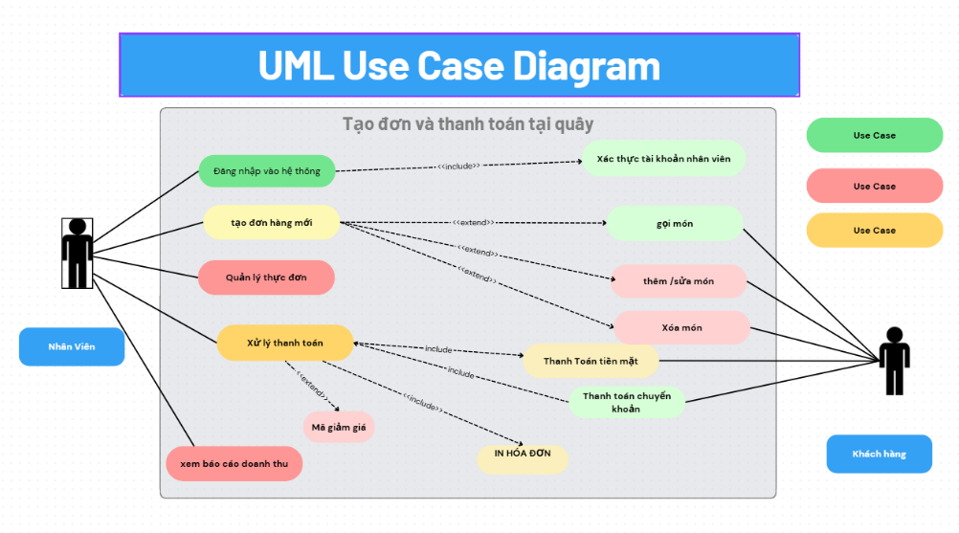
Hình 1: Sơ đồ usecase tạo đơn và thanh toán tại quầy
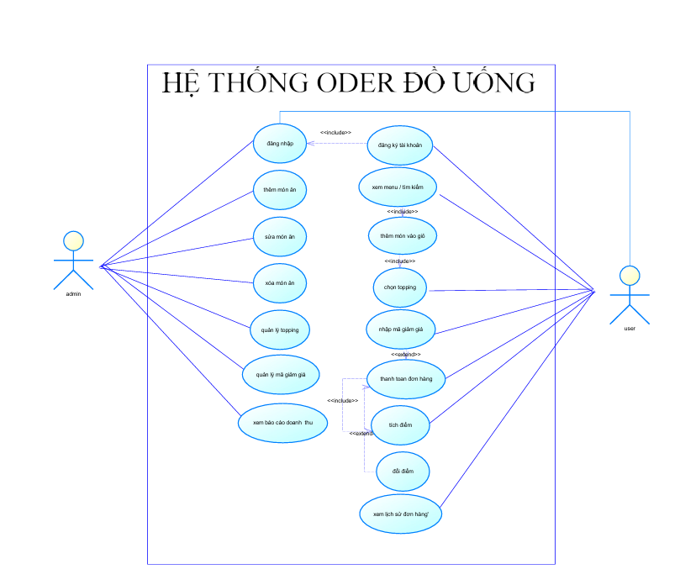
Hình 2: sơ đồ usecase cho hệ thống order đồ uống

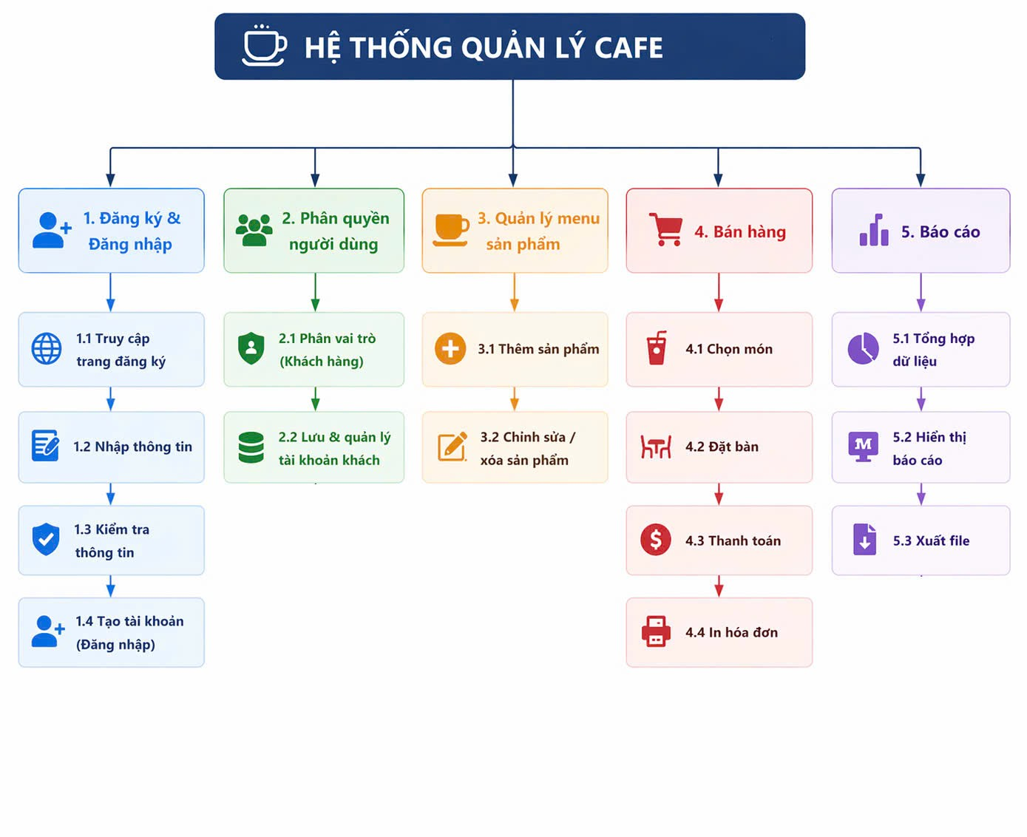
Biểu đồ phân cấp chức năng:

Hình 3 : Biểu đồ phân cấp chức năng
Sơ đồ cơ sở dữ liệu (ERD):
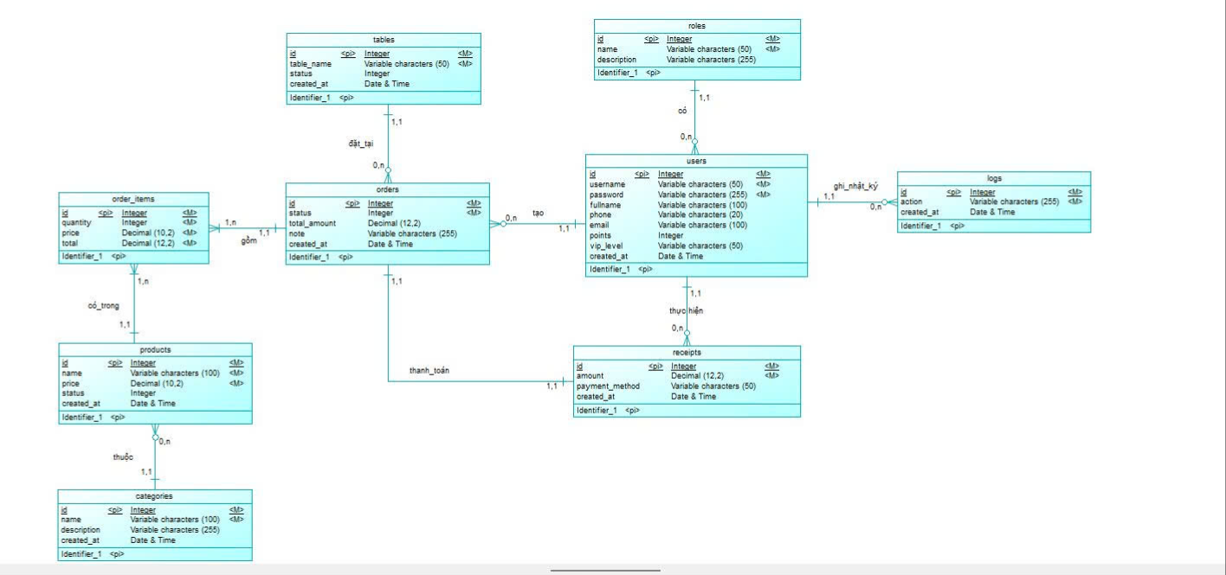
Hình 4 :Sơ đồ cơ sở dữ liệu (ERD)

Mô hình thực thể liên kết:
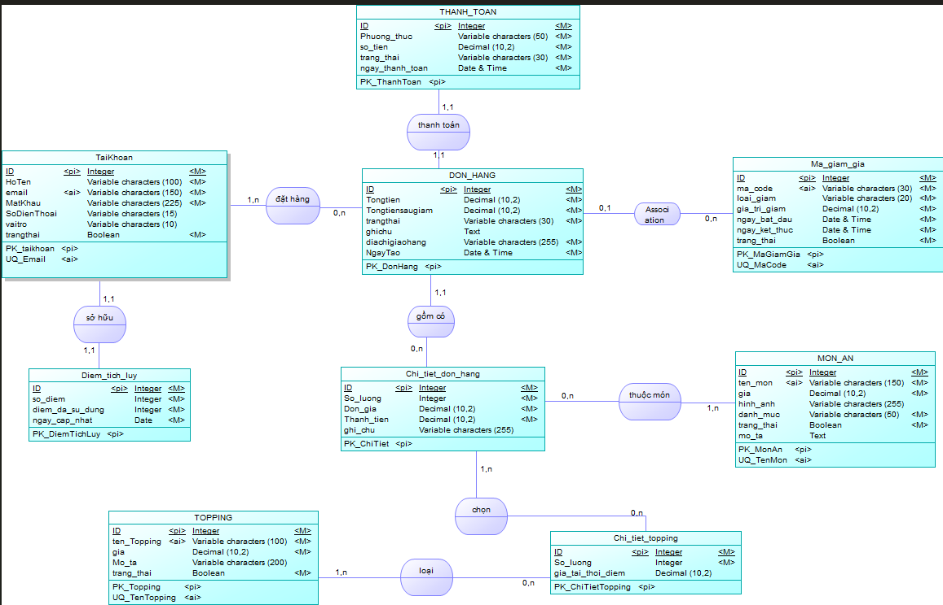
Hình 5: Mô hình thực thể liên kết

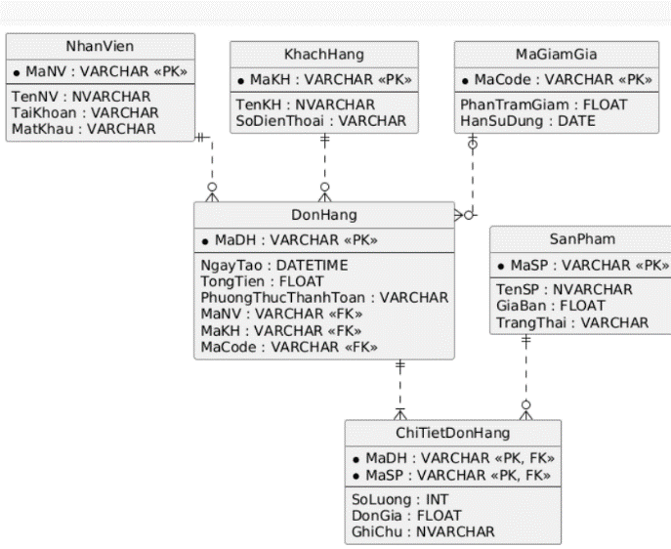

3.2.1 Kiến trúc hệ thống
Hệ thống được phát triển dựa trên mô hình MVC (Model-View-Controller) trong ASP.NET Core MVC, với các thành phần chính:
● Model: Chứa các lớp dữ liệu và truy vấn CSDL bằng Entity Framework Core.
● View: Giao diện hiển thị được xây dựng bằng HTML, CSS, Bootstrap.
● Controller: Xử lý logic nghiệp vụ và giao tiếp giữa Model và View.
Hệ thống sử dụng SQL Server để lưu trữ dữ liệu và áp dụng AJAX để tăng cường trải nghiệm người dùng

3.2.2 Thiết kế cơ sở dữ liệu (Database Design)
  - 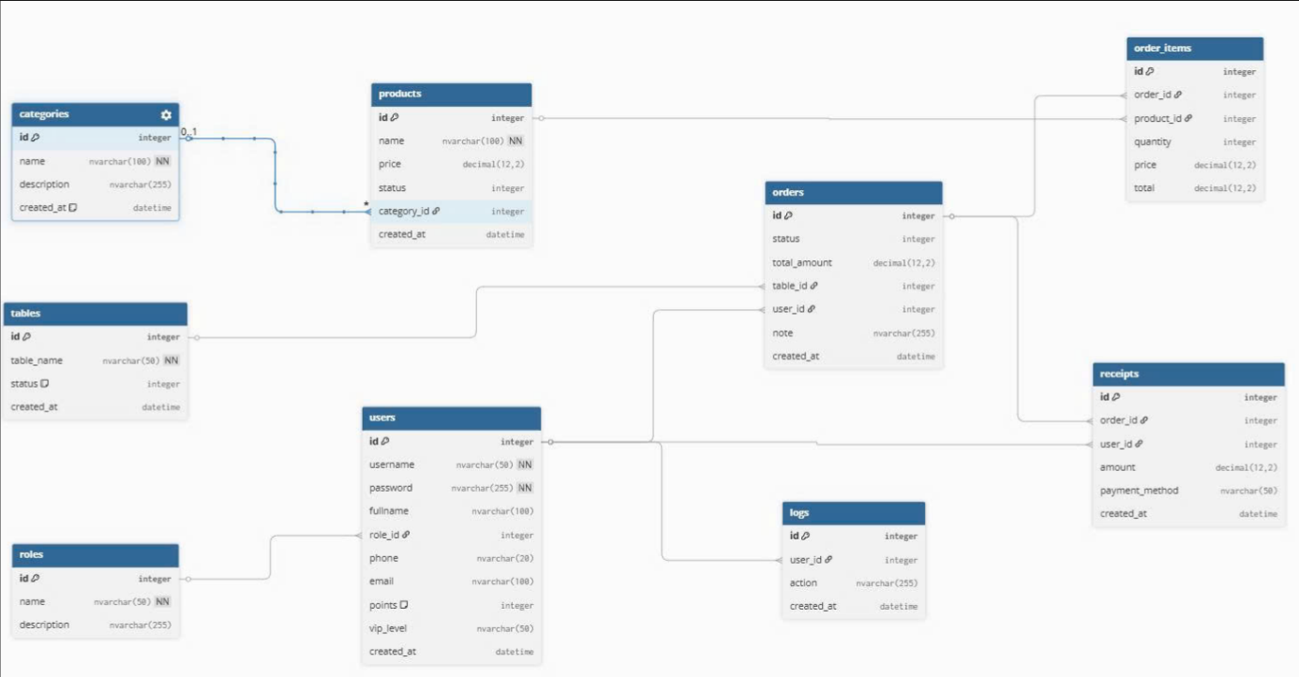
Hình 6: cơ sở dữ liệu

3.2.3 Giao diện hệ thống
Giao diện hệ thống được thiết kế theo nguyên tắc Responsive, đảm bảo hiển thị tốt trên cả máy tính và điện thoại.
● Trang đăng nhập, đăng ký : Form đăng nhập, đăng ký đơn giản với xác thực tài khoản.
● Trang quản lý bên admin: gồm quản lý nhân viên, kho, danh mục, sản phẩm, báo cáo.
● Trang nhân viên: menu và đơn hàng.

CHƯƠNG 4: TRIỂN KHAI VÀ GIAO DIỆN HỆ THỐNG

4.1. Giao diện Đăng nhập
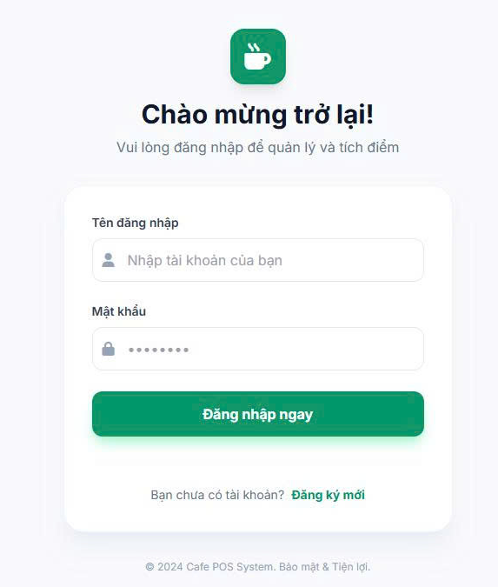
Hình 7: Giao diện Đăng nhập
Mô tả: Form đăng nhập yêu cầu tên tài khoản và mật khẩu. Hệ thống sẽ tự động điều hướng giao diện tương ứng dựa trên vai trò của người dùng.
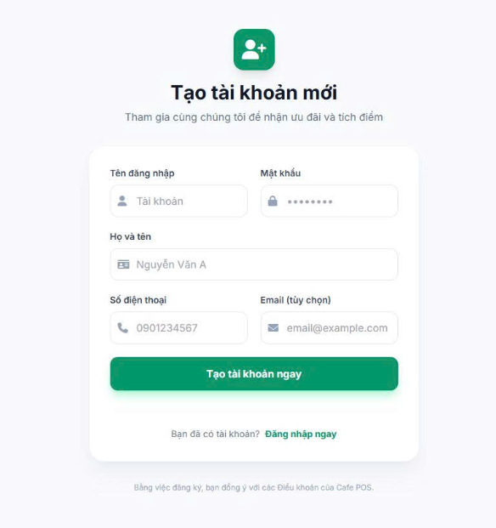
Hình 8: giao diện đăng ký tạo tài khoản
Mô tả : Tên đăng nhập, Mật khẩu, Họ và tên, Số điện thoại và Email (tùy chọn). Nút "Tạo tài khoản ngay" được đặt nổi bật ở giữa, kèm theo đường dẫn chuyển nhanh sang trang "Đăng nhập" cho những ai đã có tài khoản

4.2. Giao diện Gọi món (Order) dành cho Nhân viên
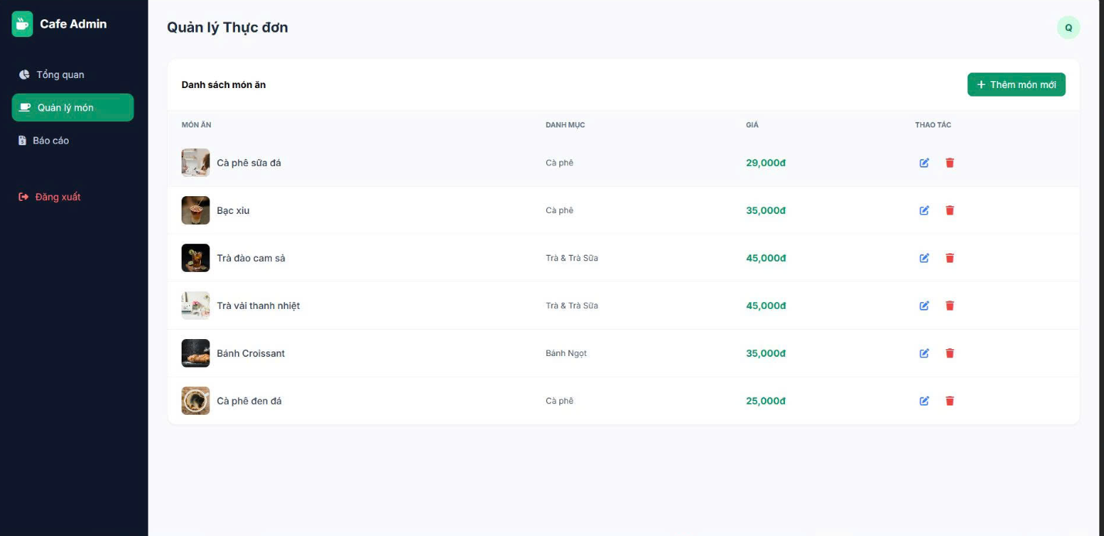

Hình 9: Giao diện Gọi món (Order) dành cho Nhân viên
Mô tả: Giao diện chia làm hai phần: bên trái là danh sách các món nước được phân loại theo danh mục, bên phải là thông tin đơn hàng hiện tại cùng nút Thanh toán nhanh.
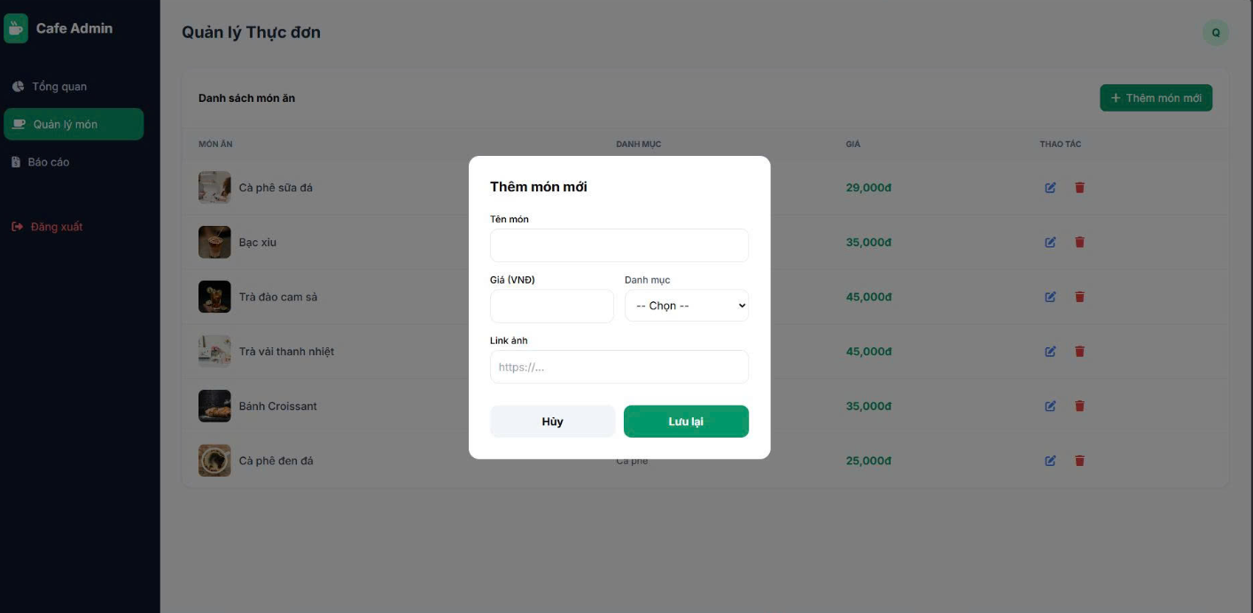
Hình 10: Giao diện thêm món mới vào quản lý thực đơn
Mô tả: Giao diện thêm món mới vào quản lý thực đơn

4.3. Giao diện Quản trị thống kê (Dashboard) dành cho Quản lý

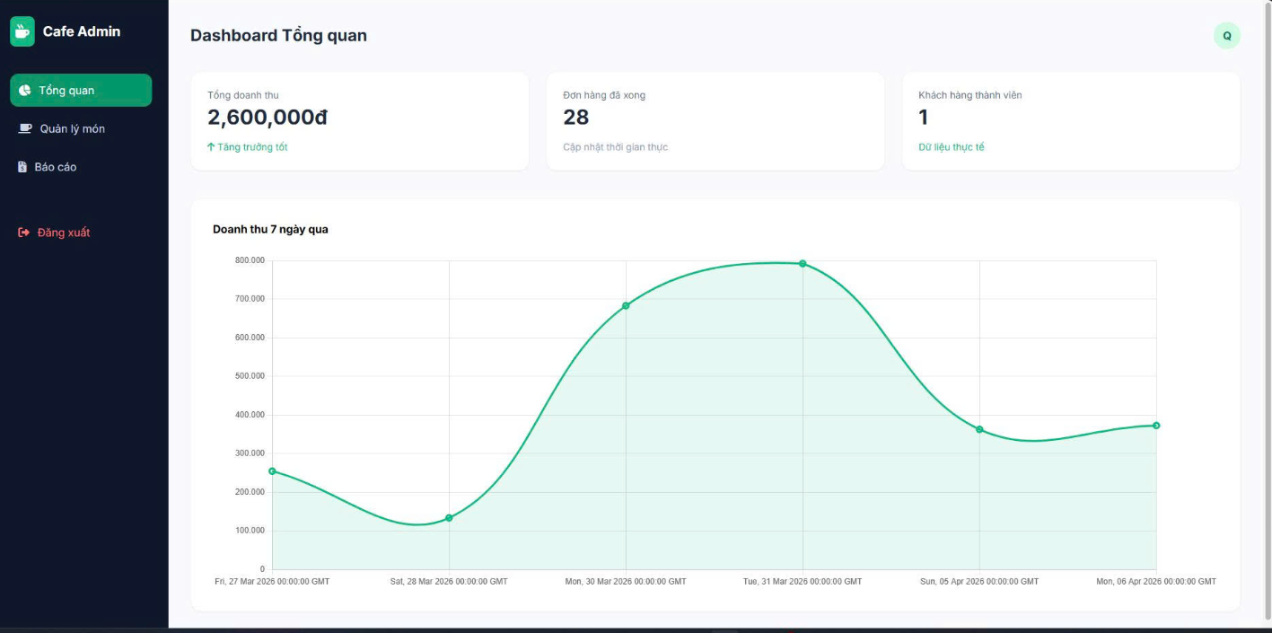
Hình 11: Dashboard tổng quan
Mô tả: Hiển thị tổng doanh thu trong ngày, số lượng hóa đơn đã phục vụ và biểu đồ các món ăn bán chạy nhất.

4.4 Báo cáo doanh thu hàng ngày
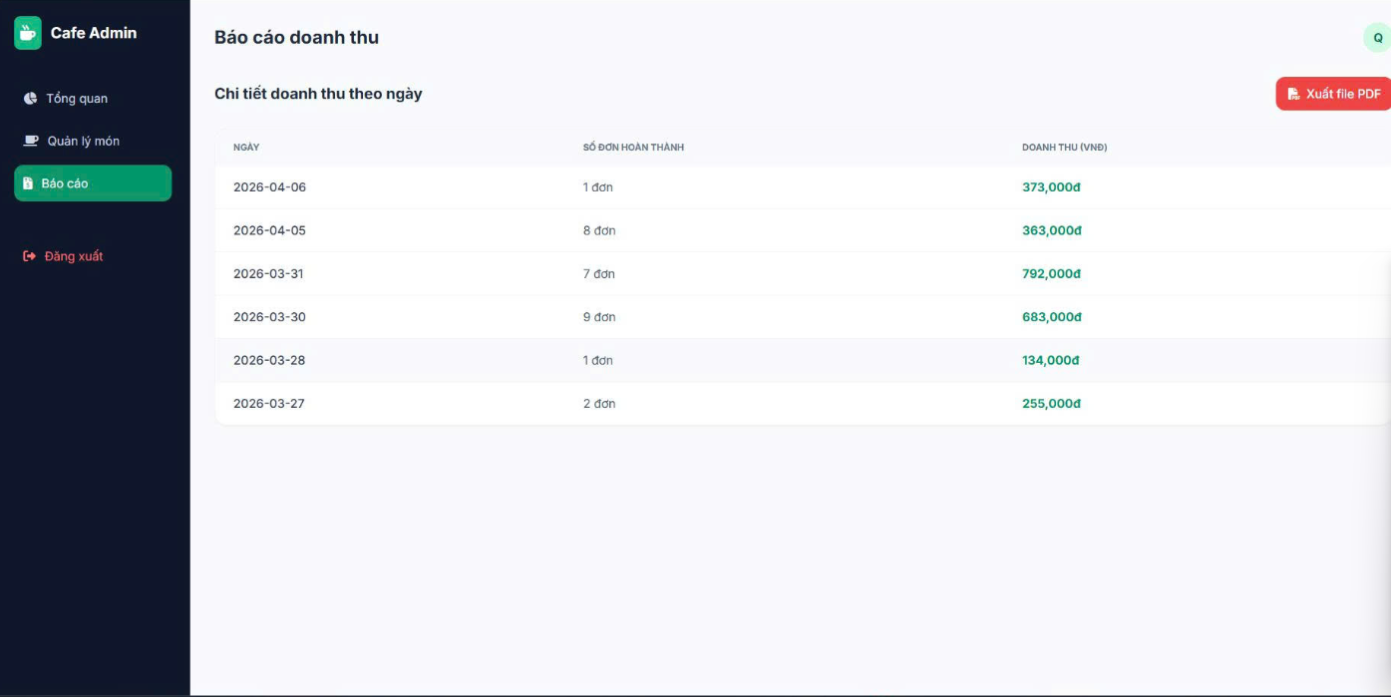
Mô tả : hiện thị ngày, Số đơn hoàn thành và Tổng doanh thu (VNĐ). Góc phải phía trên có nút "Xuất file PDF" cho phép tải dữ liệu về máy để lưu trữ.

4.5 Điểm tích lũy dành cho khách hàng

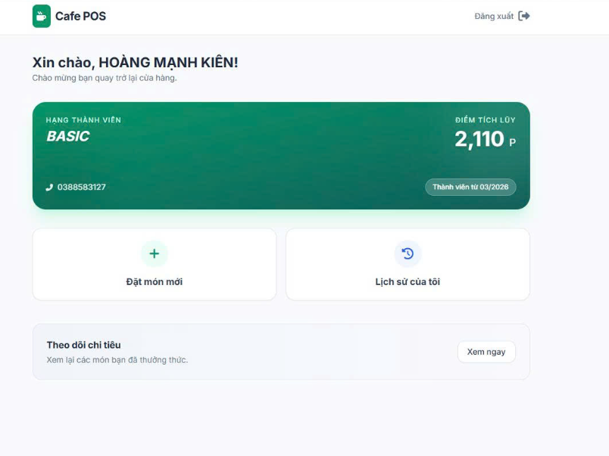
Hình 12: giao diện trang chủ khách hàng.
Mô tả : Đây là giao diện trang chủ khách hàng. Màn hình nổi bật với Thẻ thành viên (hiển thị hạng BASIC và điểm tích lũy), kèm theo các tiện ích truy cập nhanh: Đặt món mới, Lịch sử của tôi và Theo dõi chi tiêu

CHƯƠNG 5: KẾT LUẬN VÀ HƯỚNG PHÁT TRIỂN

5.1. Kết quả đạt được
Sau thời gian nghiên cứu và thực hiện, đồ án đã hoàn thành được các mục tiêu ban đầu đề ra:
Xây dựng thành công website quản lý quán cafe có thể hoạt động ổn định.
Giao diện trực quan, nhân viên có thể thao tác gọi món nhanh chóng.
Phân quyền rõ ràng, bảo mật dữ liệu cơ bản.

5.2. Hạn chế và Hướng phát triển tương lai
Hạn chế: Hệ thống hiện tại chưa kết nối trực tiếp với các máy in bill phần cứng, cũng chưa quản lý sâu vào lượng nguyên vật liệu tồn kho (công thức định lượng).
Hướng phát triển: Trong tương lai, hệ thống có thể tích hợp thêm các cổng thanh toán điện tử (VNPay, MoMo) bằng mã QR động; xây dựng thêm phân hệ quản lý kho nguyên liệu và mở rộng chức năng đặt hàng online cho khách hàng thân thiết.

TÀI LIỆU THAM KHẢO
- https://aws.amazon.com/vi/what-is/saas/
- https://pos365.vn
- https://cukcuk.vn
- https://learn.microsoft.com/aspnet/core
- https://azure.microsoft.com

